01. 记忆组件的持久化
在 LangChain 中记忆组件本身没有持久化功能，但是可以通过 chat_memory 来将对话信息历史持久化，通过额外的数据库来存储汇总信息、摘要等技巧，从而实现记忆的持久化。
以 ConversationSummaryBufferMemory 为例，如果想要持久化，可以使用带有持久化功能的 chat_memory，并且利用外部的文件或者数据库管理 moving_summary_buffer 字段数据，从而实现整个记忆组件的持久化。
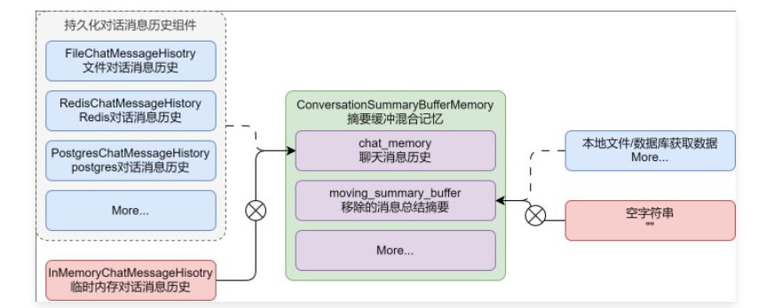
在 LangChain 中，集成接入的第三方对话消息历史有近 50+ 个，涵盖了：Postgres、Redis、Kafka、MongoDB、SQLite 等，并且 ChatMessageHistory 可以完美接入到 Runnable 可运行协议的链条。
LangChain 第三方记忆组件官网：https://python.langchain.com/v0.2/docs/integrations/memory/
02. 实现有记忆功能的聊天机器人API
在 Flask 中，每一个请求结束后，所执行的线程/协程会被释放，所以没法像命令行聊天机器人一样，将记忆内容存储到临时内存中，所以需要一种中介来存储相应的对话历史，这个中介可以是文件，也可以是数据库，甚至是另外的程序。
为了降低学习难度，我们先将基础的聊天机器人通过本地文件的方式来存储最近 3 轮对话信息，实现 3 轮内记忆，下一阶段掌握 RAG、工具回调后，再将聊天机器人的数据统一使用 Postgres 进行管理（涵盖配置、聊天历史、对话信息等）。
更新后的聊天机器人的运行流程图如下
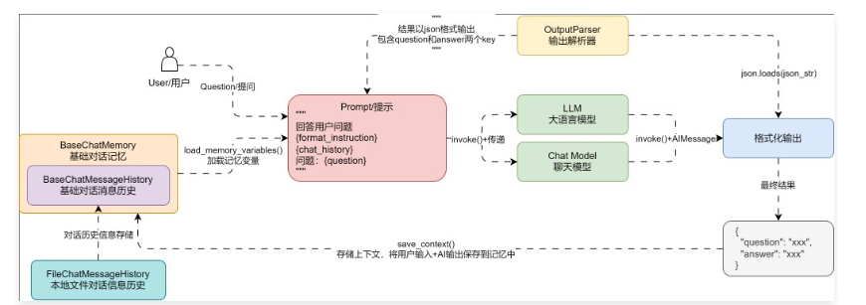
课程实现代码
def debug(self, app_id: UUID):
# 1.提取从接口中获取的输入
req = CompletionReq()
if not req.validate():
return validate_error_json(req.errors)

# 2.创建prompt与memory
prompt = ChatPromptTemplate.from_messages([
("system", "你是一个强大的聊天机器人，能根据用户的提问回复对应的问题"),
MessagesPlaceholder("history"),
("human", "{query}"),
])
memory = ConversationBufferWindowMemory(
k=3,
input_key="query",
output_key="output",
return_messages=True,
chat_memory=FileChatMessageHistory("./storage/memory/chat_history.txt"),
)

# 3.构建llm应用
llm = ChatOpenAI(model="gpt-3.5-turbo-16k")

# 4.创建链应用
chain = RunnablePassthrough.assign(
history=RunnableLambda(memory.load_memory_variables) | itemgetter("history")
) | prompt | llm | StrOutputParser()

# 5.调用链生成内容
chain_input = {"query": req.query.data}
content = chain.invoke(chain_input)

# 6.存储链状态
memory.save_context(chain_input, {"output": content})

return success_json({"content": content})

